令和6年度 鍋小学校学校だより№9
伸びゆく鍋っ子

感染症予防に気をつけていきましょう！
～インフルエンザ・コロナ・感染性胃腸炎等に注意～
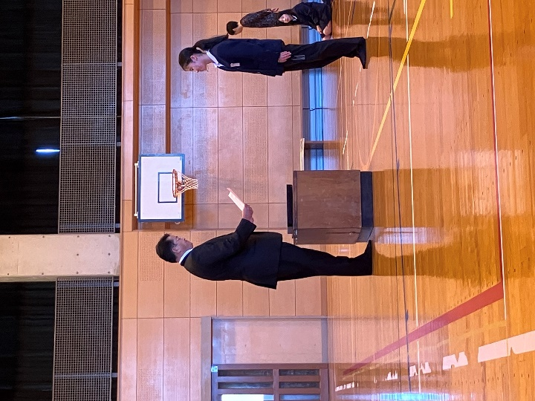
深まりゆく秋を楽しむ間もなく、一気に真冬が訪れ、連日凍てつくような寒さが続いています。新聞では、インフルエンザもコロナも前週比で増加傾向と報じるなど、感染症予防に留意しなければならない季節となりました。
学校だよりを作成している今日【１２月１９日（木）】は、久しぶりの『欠席０』で、子どもたちが元気に登校してくれています。寒さに負けず、外から子どもたちの元気な声が聞こえてきます。学校としては、喜ばしい限りです。
来週から冬休みに入りますが、是非、安全で健康的な生活を送っていただきたいと思います。どうか、楽しい、充実した冬休みをお過ごしください。

ご声援、温かい拍手ありがとうございました！
～自己ベストを目指して完走した持久走大会～
１２月１１日（水）、授業参観を兼ねて、校内持久走大会を行いました。当日は多くの保護者の方々やご家族等関係者の方々に応援に駆け付けていただきありがとうございました。
熱い声援、励ましの拍手等により、子どもたちの最後まで諦めずに走りきろうとする力を引き出していただいたことに感謝申し上げます。ありがとうございました。
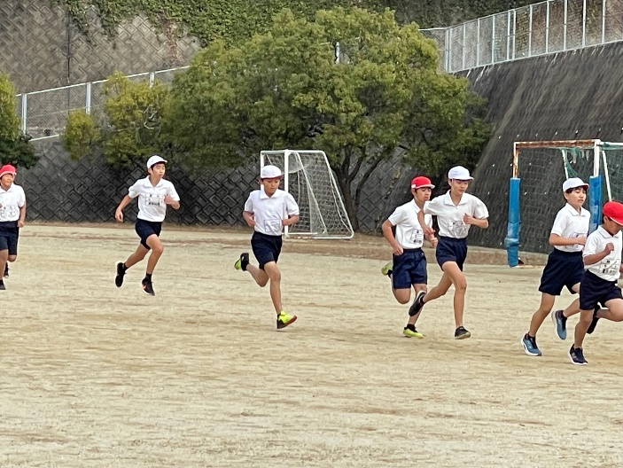
今年は、６年生男女で「新記録」が誕生しました。６年男子：山本哲瑠さん、６年生女子：増岡里俐さんです。おめでとうございます。
子どもたちの様子は、ホームページでも紹介しています。
右側の「QRコード」を読み込んでください。

令和6年１２月２3日 文責 猿渡
校 訓
やさしく
かしこく
たくましく

全校集会で、子供たちのがんばりを表彰！
１２月４日（水）、体育館で全校集会を行い、子供たちのがんばりを讃え、お互いに認め合う「表彰」を行いました。昨年度と同様、表彰される児童数が多く、表彰のみを行う集会として実施しました。書道や絵画、感想文などのコンクールにおいて多くの子供たちが活躍してくれました。
今後も、毎日・毎時間の学習活動に真剣に取り組み、自分の力を高め伸ばしていってほしいと願っています。
入賞した児童の皆さん、おめでとうございました。

６年生が卒業制作づくりにチャレンジ！
１２月１０日（火）、書道家 徳村剛山先生を講
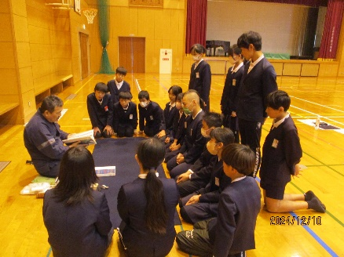
師としてお招きして、一足早く６年生が「私の書」（好きな漢字・大事にしている漢字一字を毛筆で表します。）と題した卒業記念作品作りに挑みました。完成作品は、卒業式当日式場に展示します。

１年間お世話になりました。～感謝を込めて～

今年も残すところ僅かとなりました。この１年間、保護者の皆様をはじめ地域の皆様方には毎朝の登校指導や下校指導（見守り）、読み聞かせ、美化作業、花苗植え等大変お世話になりました。昨年度よりも地域学校協働活動を充
実させることができたことを嬉しく思っ
ております。
たくさんのお力添えをいただきましたことに、心より感謝申し上げます。来年もよろしくお願いいたします。
【後期後半は１月７日（火）（午前中授業、給食なし）から始まります。】
季節柄ご自愛いただくとともに、どうぞ、よいお年をお迎えください。

